**5.3 Вибір способу буріння та типу бурового обладнання**

**5.3.1 Загальні положення**

Спеціальна частина проекту передбачає впровадження техннології удосконалення буропідривних робіт на ВАТ ,, Коростенський щебзавод ”, бурового верстату Atlas Copco ROC L 6 H з заглибленим пневмоударником .

На підприємстві ВАТ ,, Коростенський щебзавод ” здійснюють видобування корисної копалини, яку представляють собою граніти з категорією твердості за шкалою Протодьяконова ІХ – Х , розробку ведуть відкритим способом за допомогою буропідривних робіт. Кар′єрне поле складається з шести уступів корисної копалини та двох розкривних уступів.

Робота верстату Atlas Copco ROC L 6 H полягає в наступному.

Стиснене повітря, що надходить по буровій штанзі, приводить у зворотно-поступальний рух поршень із бойком, що наносить удари по хвостовику бурової коронки..

Руйнування породи відбувається як у момент удару по хвостовику, так й в інтервалах між ударами в результаті сколювання породи лезами обертанням бурової коронки.

Частота ударів поршня у хвилину по хвостовику бурової коронки становить 1700-2500 уд/хв.

Буровий шлам звільняється зі свердловини стисненим повітрям або водоповітряною сумішшю.

Пил зупиняється сухим способом або водоповітряною сумішшю. Тому що пневмоударник поринає в свердловину, то при будь-якій її глибині сила його ударів практично не міняється. У результаті швидкість буріння зі збільшенням глибини свердловини практично не міняється. Пневмоударні верстати призначені для буріння свердловини важкобуримих породах.

Розширенню застосування пневмоударного буріння свердловин сприяє появу гусенічного ходу. Для буріння свердловини використаються коронки

діаметром 85-165 мм.

Продуктивність пневмоударних верстатів залежить від режиму буріння, що характеризується енергією одиничного удару, осьовим тиском на коронку, частотою ударів пневмоударника у хвилину, частотою обертання бурового става.

На продуктивність верстатів істотний вплив роблять буримість порід, тиск стисненого повітря, повнота видалення бурового шламу зі свердловини, форма, ступінь притуплення й кут загострення лез бурової коронки. На кар'єрах України пневмоударними верстатами оббурюється 6-8% гірської маси.

**5.3.2 Технічна характеристика верстату Atlas Copco ROC L 6 H**

Вага 18480 кг

Дизельний двигун, Caterpiller C10

Діаметр ріжучої коронки до 165мм

Кути нахилу бурового агрегату при бурінні

Подовжньо, макс.

(Вниз/Вгору) 20/20°

поперечний, вертикальна

штанга податчика (наліво/

направо)(макс.) 20/14°

У крайніх положеннях 20/10°

Тиск на грунт, середня  
величина 0,238 МПа

Дорожній просвіт 405 мм

Рівень шуму (в кабіні) 81,0 дБ(А)

Холостий режим

(1500 об/хв) 112,7 дБ(А)

Повна частота обертання

(2100 об/хв) 117,5дБ(А)

Буріння 121,4 дБ(А)

Вібрації на сидінні водія в

час буріння (зважене

середнє значення) 0,22 м/с 2

Ударне навантаження 30 кг

**Гідравлічна система**

Охолоджувач гідравлічного

масла для макс, температури

навколишнього середовища + 50 С

**Електросистема**

Напруга 24 В

Акумулятор 2*12В / 170 А-ч

Напруга 24 В/70 Вт

**Повітряна система**

Компресор: компресор XRV 9

Макс, тиск повітря 25 бар

Вільно вказана  
кількість повітря при  
25 бар 295л/с

Робочий тиск (СOP 34) 25 бар

Робочий тиск (СOP44) 25 бар

Робочий тиск (СOP 54) 25 бар

**Об'єми**

Масляний гидробак 300 л  
Гідравлічна система

всього 380 л

Паливний бак 775 л

Передача пересування 3 л

Компресорне масло 40 л

Бак змащувального масла 2 * 5 л

Дизельний двигун 30 л  
Система охолоджування

двигуна 68 л

**5.3.3 Транспортні розміри верстату ROC L6**

На рисунках вказані транспортні розміри ROC L 6 H .

**Довжина Ширина Висота**

|  |
| --- |
|  |

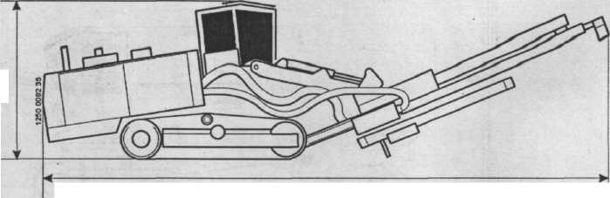 12700 мм 2490 мм 3150 мм

3150

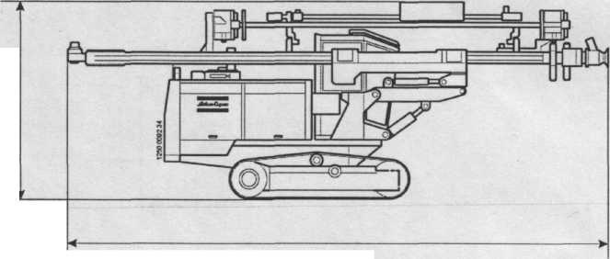

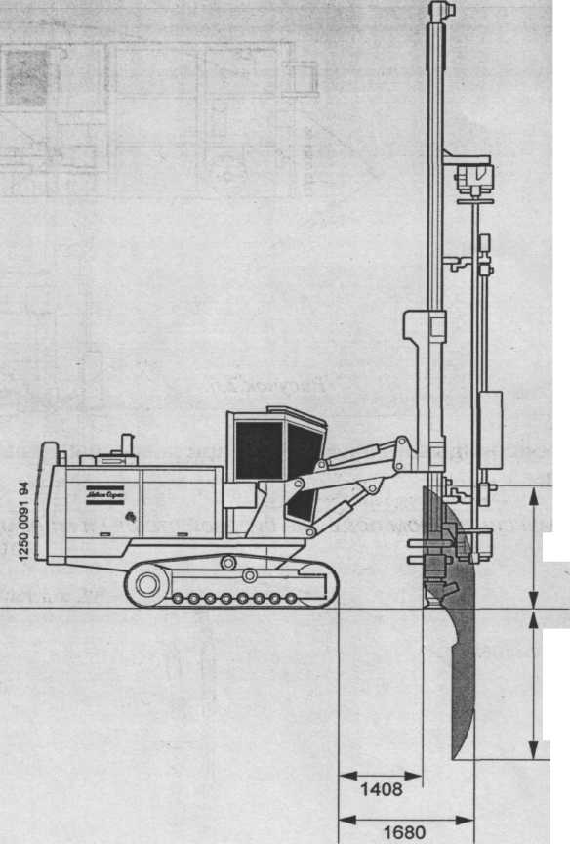 **5.3.4 Охоплююча територія**

**Рис. 5.3.4.1**

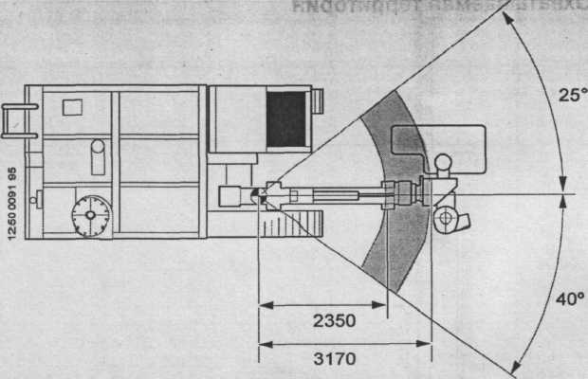 **Рис . 5.3.4.2**

**5.3.5 Складові частини верстату**

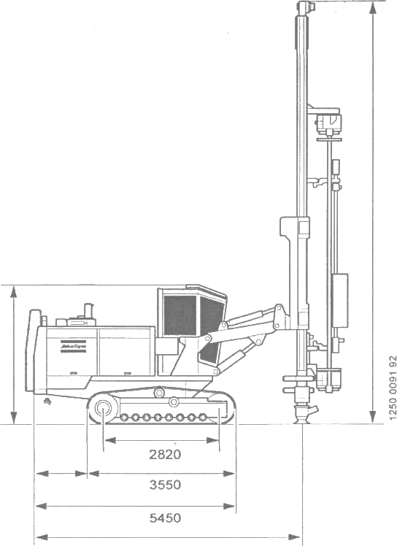

**Рис . 5.3.5.1**

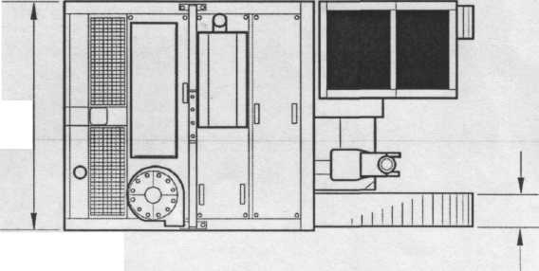 **Рис . 5.3.5.2**

Верстат Atlas Copco ROC L 6 H складається з :

- візка

- платформи

- щогли

- касети

- штанги

- адаптер

- заглибний пневмоударник

- ріжучої коронки

**5.3.6** **Кути перекидання податчика при різних кутах підйому бурової стріли**

При максимальному підйомі бурової стріли і мінімальному куті буріння

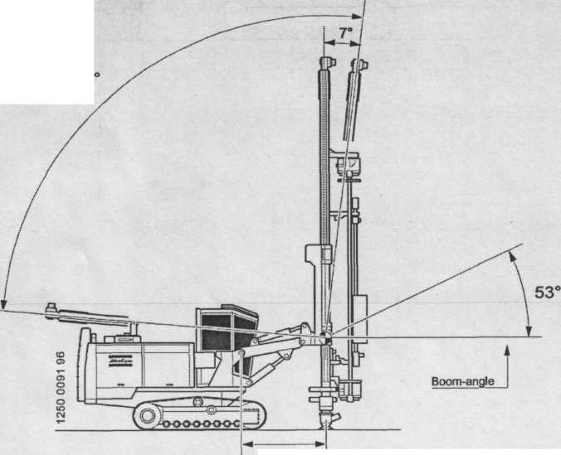

106

Рис .5.3.6.1

При мінімальному підйомі бурової стріли і максимальному куті буріння

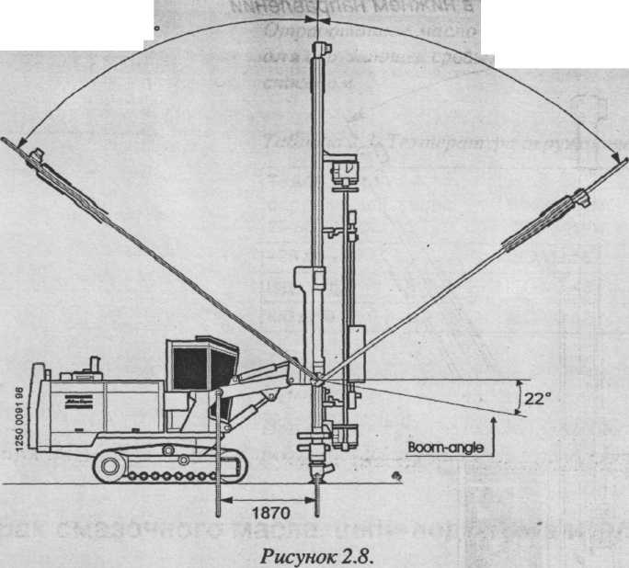

5.3.7 Кути нахилу податчика при різних під'єднуваннях

поворотного циліндра

Нормальна позиція для буріння в нижньому напрямі

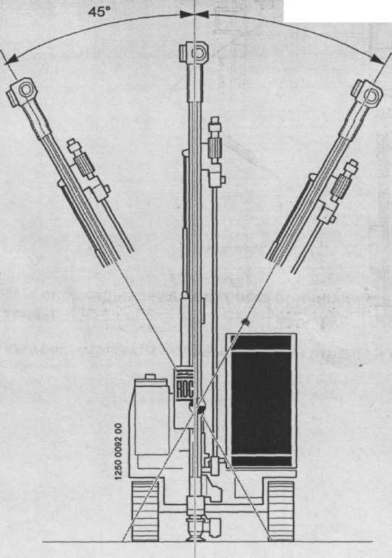

Рис. 5.3.7.1

**5.3.8 Установка кута**

Діапазон вимірювання поворот і  
 перекидання +-59,8°

Діапазон вимірювання Бурова  
 стріла +-59,8°

Діапазон вимірювання Обертання кабіни (додатково) дозволяюча здатність Абсолютна погрішність вимірювання

+-59,8°(зміщення 2*90 )

0,1° 2*90 )

Кращий 0,2° при повороті,

Перекиданні <20° +

погрішність візиру. Кращий 0,3° при

Повороті, Перекиданні <40° +

погрішність візиря.

Відносна погрішність погрішність вимірювання

Кращий 0,2° + погрішність

візиру (опорна крапка не в

нескінченності)

Точність позициювання

Залежно від роздільної

здатності і навиків оператора в

діапазоні +-0,3°. Після

переміщення бурового агрегату

точність залежить головним чином

від точності кутового пошуку і

відстані до опорного місця.